

GYM

Manual de Usuario

Versión: 0001

Fecha: 25/09/2025

[Versión: 0001]

HOJA DE CONTROL

|  |  |  |  |
| --- | --- | --- | --- |
| **Organismo** | USAC CUNOC | | |
| **Proyecto** | GYM | | |
| **Entregable** | Manual de Usuario | | |
| **Autor** | Selvyn Estuardo Ixtabalan Tistoj | | |
| **Versión/Edición** | 0001 | **Fecha Versión** | 25/09/2025 |
| **Aprobado por** | Ing. Bryan Monzón | **Fecha Aprobación** | 25/09/2025 |
|  |  | **Nº Total de Páginas** | 24 |

REGISTRO DE CAMBIOS

|  |  |  |  |
| --- | --- | --- | --- |
| **Versión** | **Causa del Cambio** | **Responsable del Cambio** | **Fecha del Cambio** |
| 0001 | Versión inicial | Selvyn Estuardo Ixtabalan Tistoj | 25/09/2025 |
|  |  |  |  |
|  |  |  |  |

CONTROL DE DISTRIBUCIÓN

|  |
| --- |
| **Nombre y Apellidos** |
| Selvyn Estuardo Ixtabalan Tistoj |
|  |
|  |
|  |
|  |

ÍNDICE

1 DESCRIPCIÓN DEL SISTEMA 4

1.1 Objeto 4

1.2 Alcance 4

1.3 Funcionalidad 5

2 DESCRIPCIÓN DEL SISTEMA 6

2.1 Subsistemas 7

3 GLOSARIO 23

4 BIBLIOGRAFÍA Y REFERENCIAS 24

# DESCRIPCIÓN DEL SISTEMA

## Objetivo

El objetivo de este manual de usuario es proporcionar una guía clara y detallada sobre la jugabilidad de nuestro proyecto universitario, con el fin de ayudar a los usuarios a comprender y disfrutar de la experiencia de juego. El manual explicará las mecánicas de juego, los controles, las interacciones y los desafíos, de manera que los usuarios puedan sacar el máximo provecho de la experiencia de juego.

## Alcance

El alcance de este documento es proporcionar una descripción detallada de la jugabilidad del proyecto universitario, con el fin de ayudar a los usuarios a comprender cómo jugar y disfrutar de la experiencia de juego. El documento incluirá información sobre las mecánicas de juego, los controles, las interacciones y los desafíos que los usuarios pueden encontrar durante el juego. Además, el documento proporcionará instrucciones detalladas sobre la instalación y configuración del proyecto, así como los requisitos técnicos necesarios para su correcto funcionamiento.

## Funcionalidad

El sistema de GYM está diseñado como una aplicación en **Java** que permite la **gestión integral de un gimnasio**, utilizando programación orientada a objetos y persistencia de datos. La aplicación ofrece funcionalidades para **registrar y administrar usuarios**, diferenciando entre roles como **administradores, entrenadores y recepcionistas**, quienes pueden dar de alta nuevos clientes, gestionar su **membresía**, controlar **pagos** y administrar los **servicios** contratados.

El sistema permite llevar un control de la **asistencia de los socios**, así como gestionar sus **rutinas de entrenamiento** y **ejercicios asignados**, adaptados según su perfil físico (incluyendo el cálculo de **índice de masa corporal** para dar seguimiento a su progreso). También incorpora un módulo de **inventario**, destinado a controlar productos, suplementos o equipamiento del gimnasio, y un módulo de **traslados**, que permite registrar movimientos de inventario o cambios relacionados con los servicios ofrecidos.

Todas las operaciones quedan registradas en un **historial interno**, de manera que el sistema mantiene trazabilidad sobre la información de **pagos, asistencias, servicios y rutinas**, garantizando que los datos permanezcan actualizados y disponibles incluso tras reiniciar la aplicación. El diseño modular del sistema fomenta el uso de **colecciones en Java**, el manejo de **archivos para persistencia de datos** y la implementación de **menús interactivos en consola**, promoviendo así una estructura clara, escalable y orientada al mantenimiento.

# DESCRIPCIÓN DEL SISTEMA

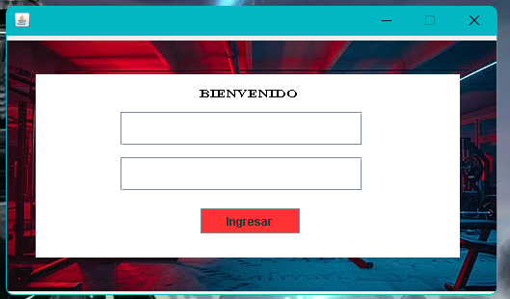

**Es el inicio del programa acá tenemos el Ingreso de los diferentes usuarios, con validación de usuario y contraseña.**

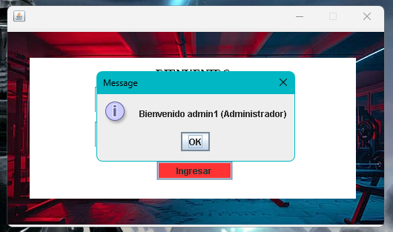

Acá verificamos el rol de cada usuario, de lo contrario nos indica que nuestras credenciales son equivocadas.

## Subsistemas

Rol de Administrador

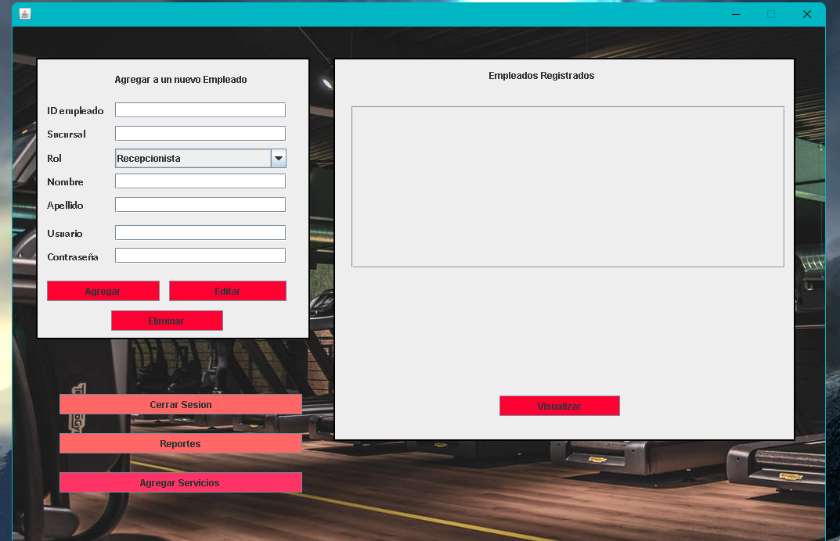

Tenemos el Formulario para Agregar a un nuevo empleado.

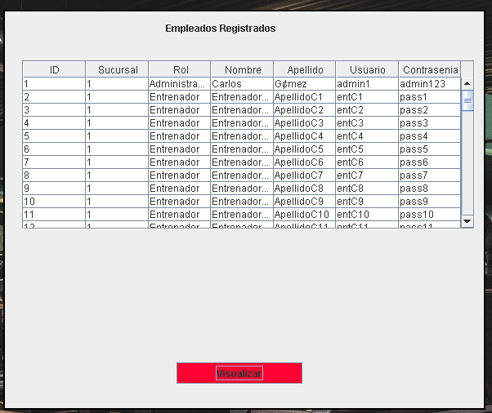

Acá podemos ver los clientes que la base de datos ya tiene registrada, esto solo es para el rol de Administrador

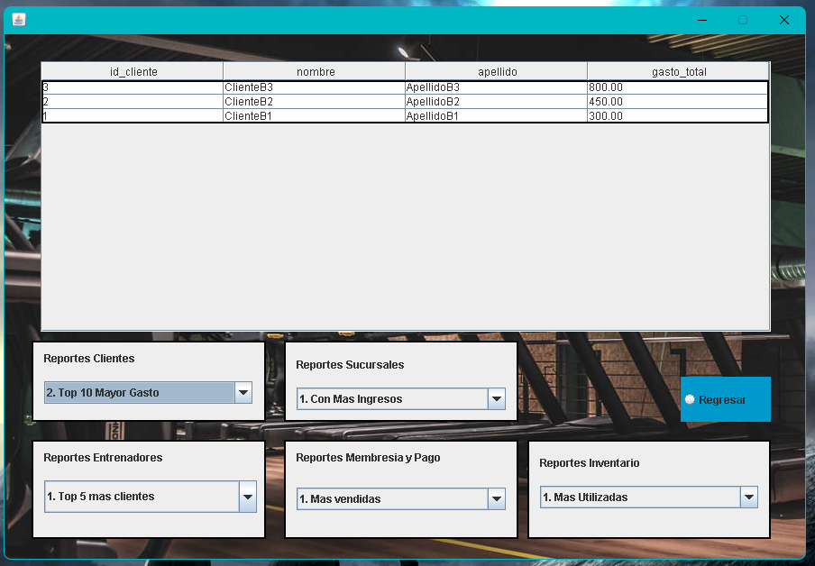

Tenemos la ventana de Reportes que nos dirige a los reportes Generales de las diferentes secciones, funciona al seleccionar uno de las opciones de las mini ventanas.

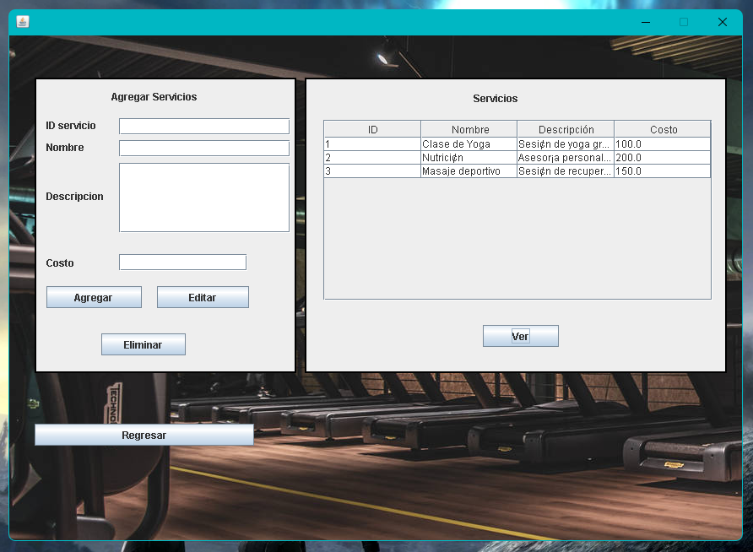

La siguiente ventana parte de Administrador es servicios, nos permite agregar, eliminar, editar más servicios de los que ya tenemos.

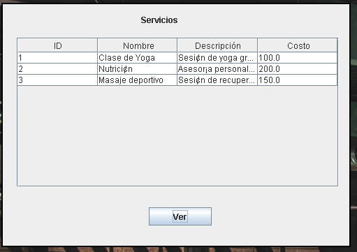

Acá tenemos la tabla para poder ver los diferentes Servicios.



Acá nos permite regresar al Login.

Rol de Recepcionista

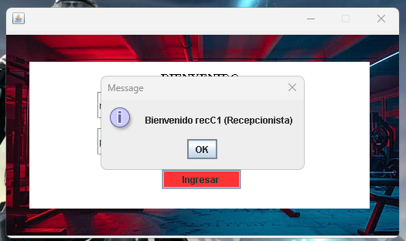

Nos da la bienvenida después de acceder con nuestro usuario y contraseña de Recepcionista.

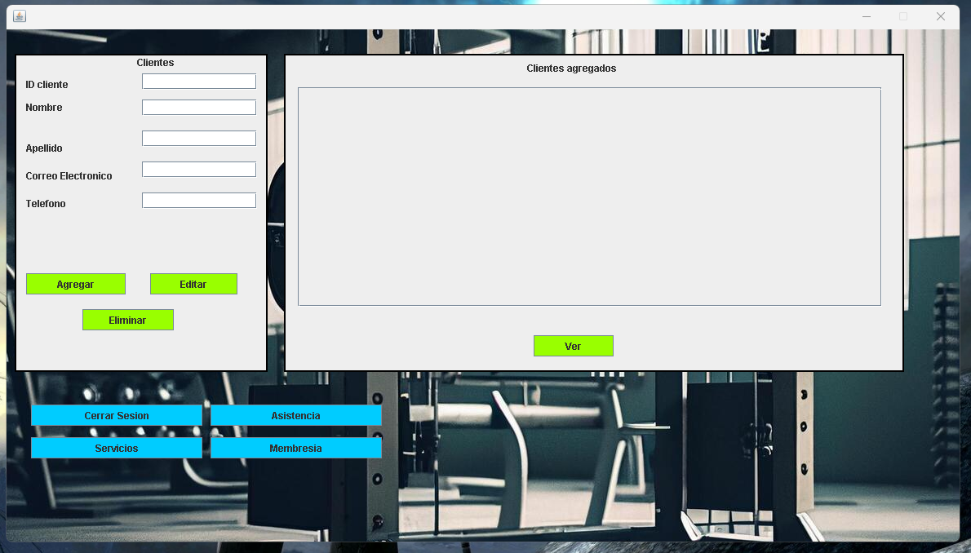

Aca tenemos la primera ventana, un formulario para agregar, editar y eliminar Clientes, además podemos ver los ya cargados en una tabla.

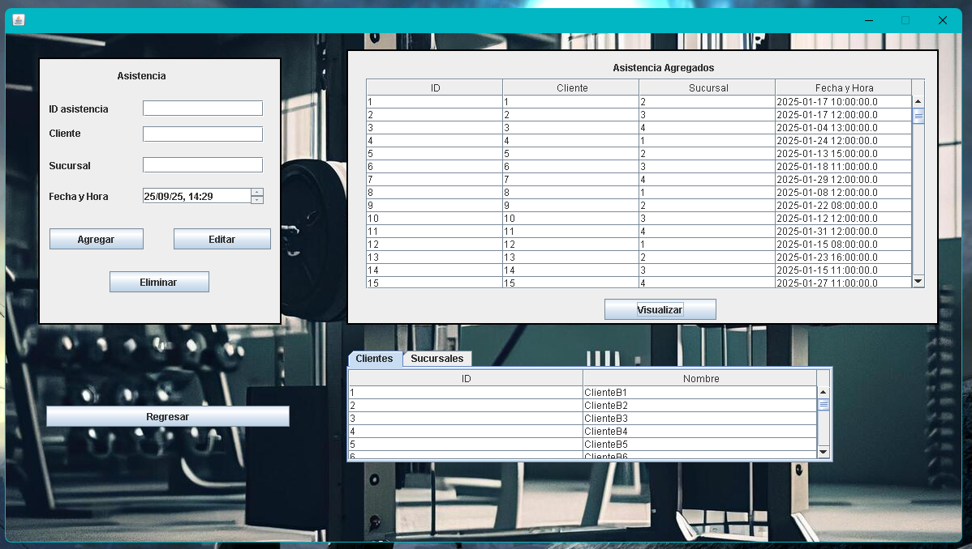

La ventana de Asistencia

Aca primero podemos agregar, eliminar y editar Asistencias de diferentes clientes.

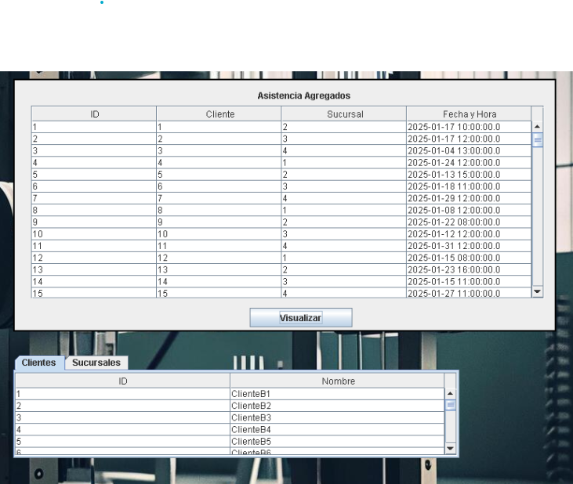

Podemos ver las Asistencias ya agregadas, también se colocó dos tablas de Clientes y Sucursales para que pueda ser más fácil el poder ver al momento de asignar.

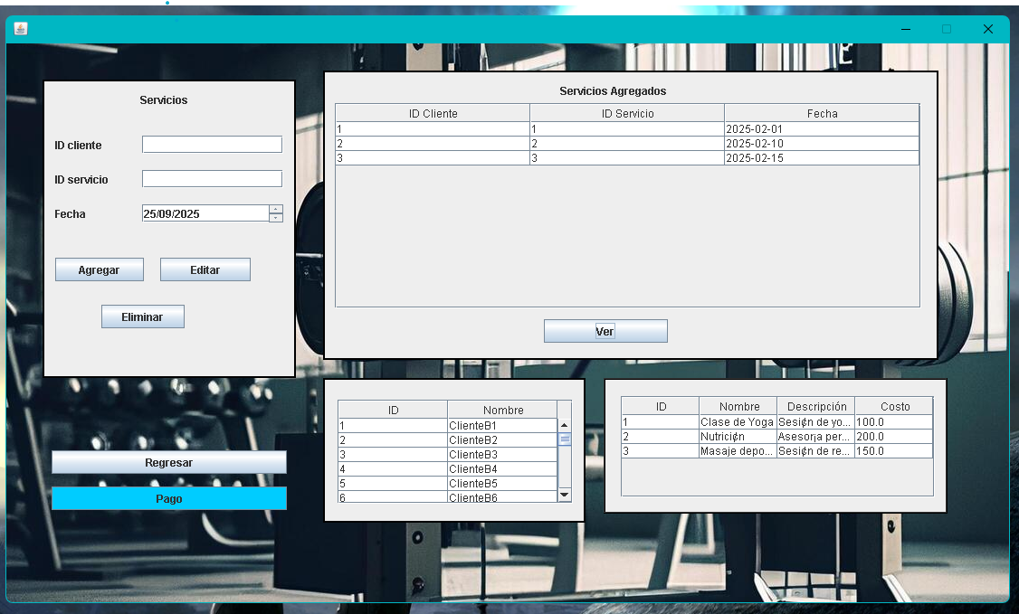

Esta es la ventana de Servicios que permite agregar, editar, eliminar servicios que son extras para el GYM, se colocó dos tablas Clientes y Servicios para poder ofrecerles los servicios a los clientes.

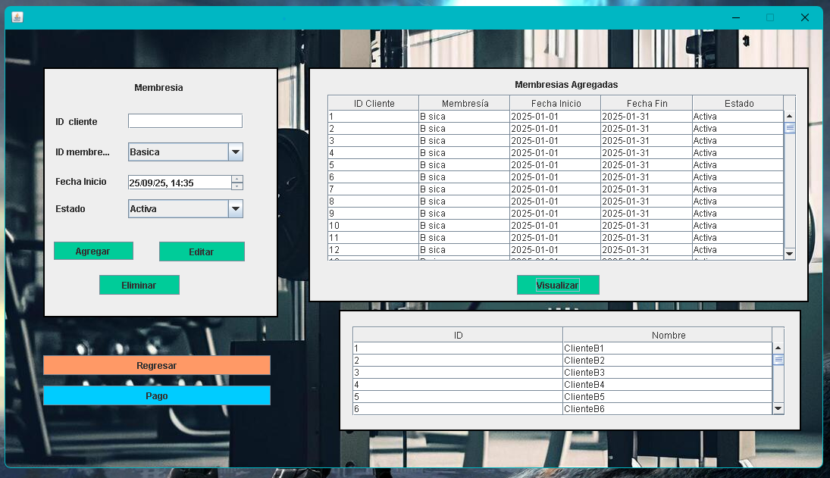

En la ventana de Membresía podemos agregar, eliminar , editar y visualizar las membresías que ya se encuentran en funcionamiento. Agregamos una tabla de clientes para mayor información del usuario.

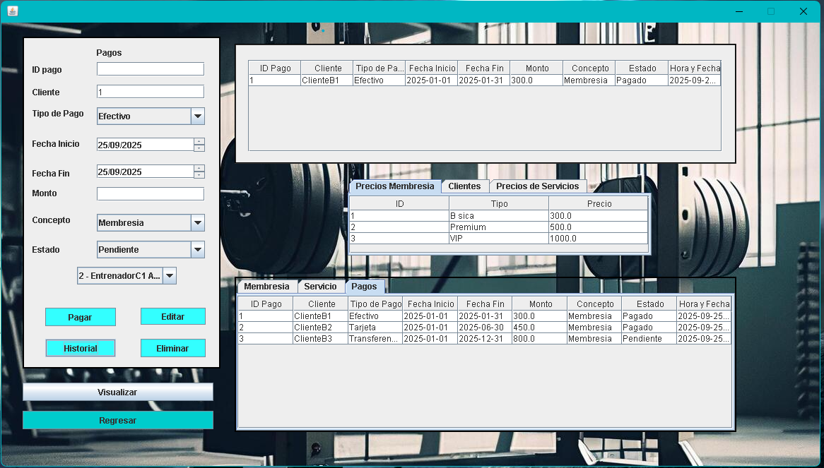

Este es la ventana de Pagos, se dirigen ambos de Membresía y Servicios

Podemos pagar los servicios y Membresías, además podemos agregar un entrenador, también al cliente.

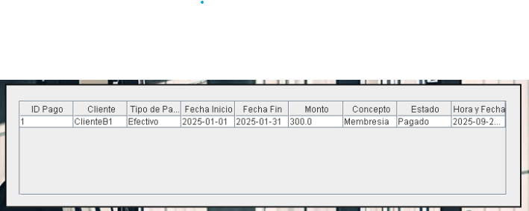

En esta ventana parte de Pagos nos permite ver el historia de los pagos de los diferentes clientes.

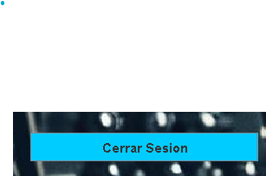

Botón de Cerrar Sesión del apartado de Recepción.

Rol de Entrenador

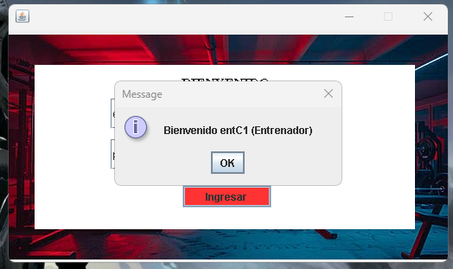

Bienvenida al usuario de Entrenador.

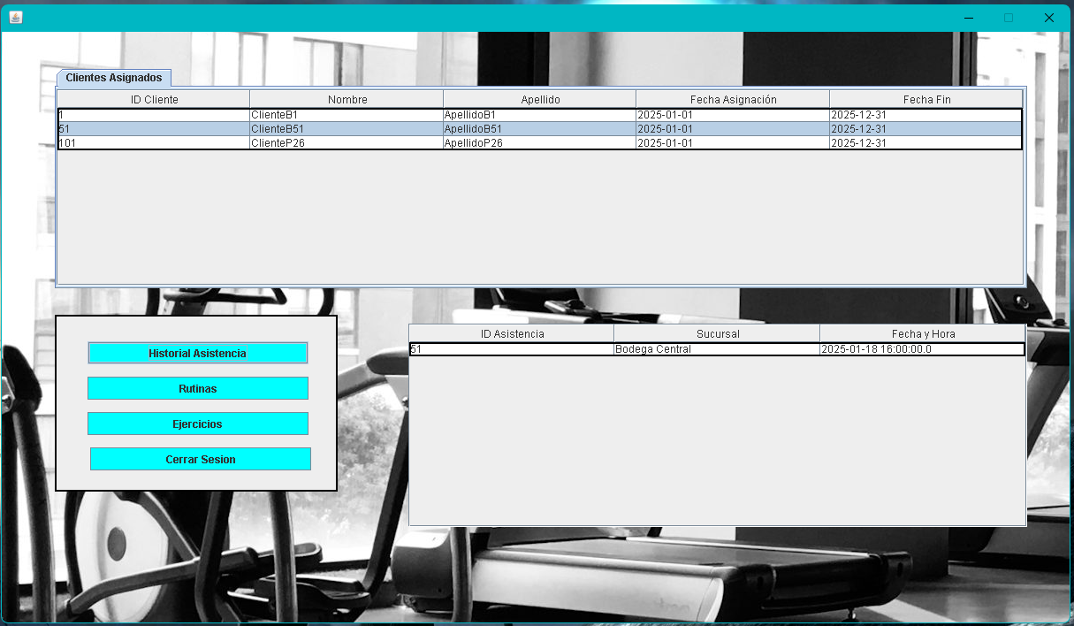

En la primera ventana de Entrenador, cabe mencionar que cada entrenador puede ver su listado de Clientes asignados, además posee tres funcionalidades que son: Rutinas, Ejercicios e Historial.

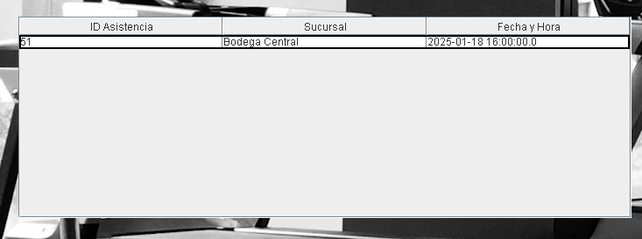

Acá podemos ver el historial al momento de seleccionar un cliente en la tabla y presionar el botón de Historial Asistencia.

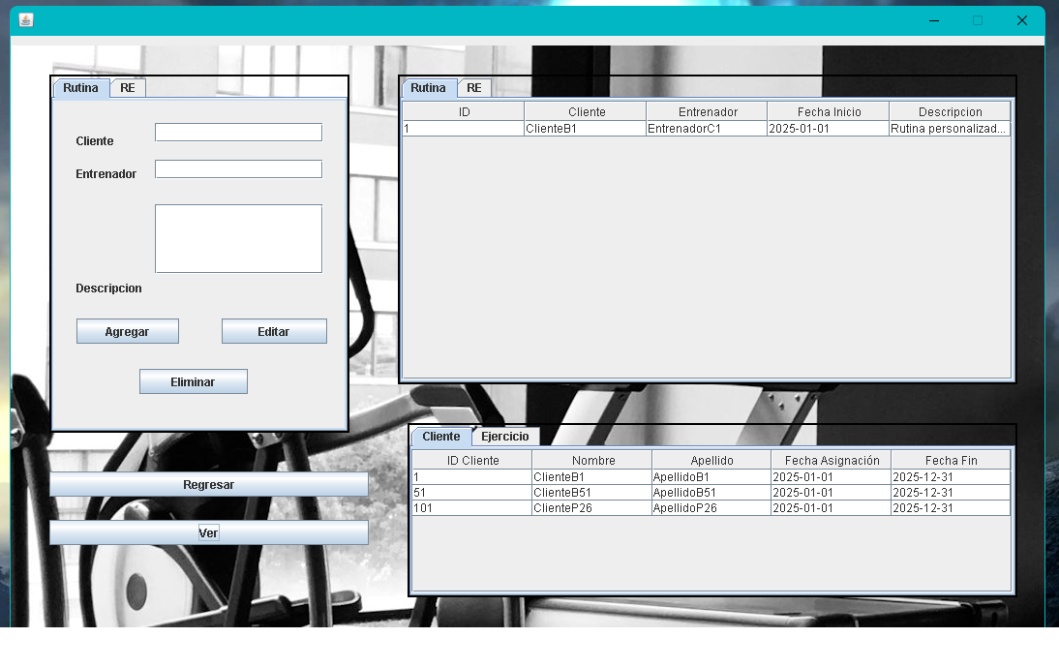

En la ventana de Rutinas, funciona creando primero la rutina hacia el cliente, luego asignándole ejercicio, repeticiones, duración, entre otros.

Posee dos tablas de clientes y ejercicio que nos permite ver los datos que tenemos en cada uno.

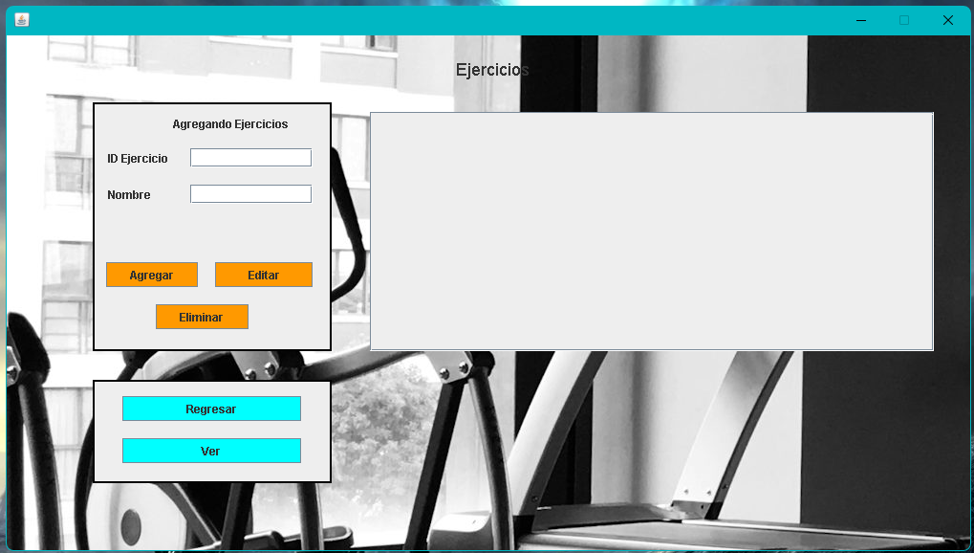

Ventana de Ejercicio nos permite agregar, editar, eliminar y visualizar los ejercicios que tenemos cargados.



Botón de Cerrar Sesión del rol de Entrenador.

Rol de Inventario

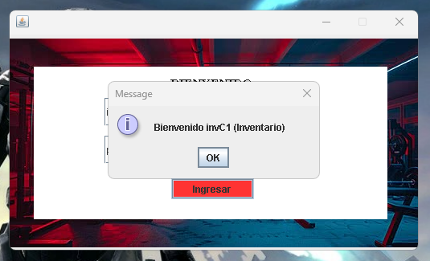

Bienvenida al rol de Inventario.

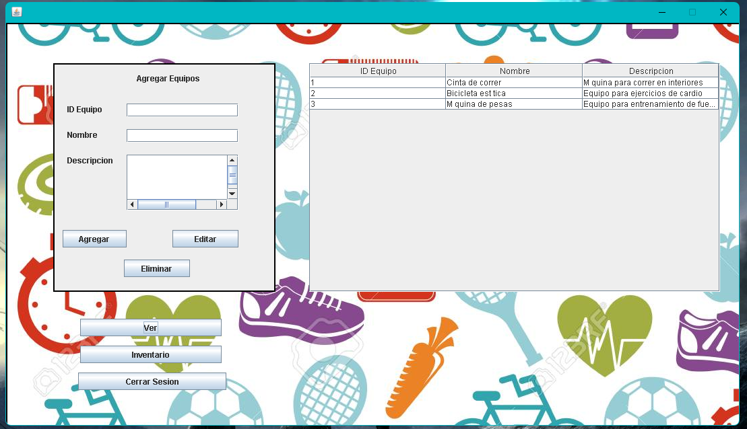

Tenemos la ventana de Agregar, editar, eliminar y ver equipos que ingresen para nuestro inventario.

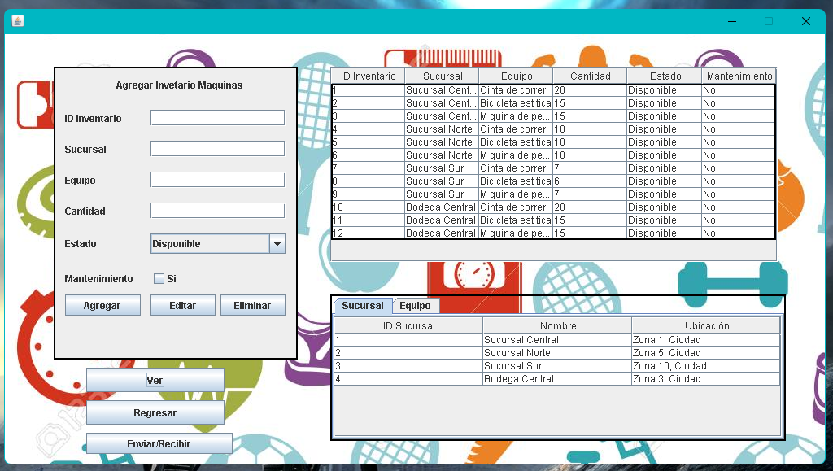

Ventana de Inventario para Sucursales que nos permite ver cuánto tenemos en cada uno de ellos.

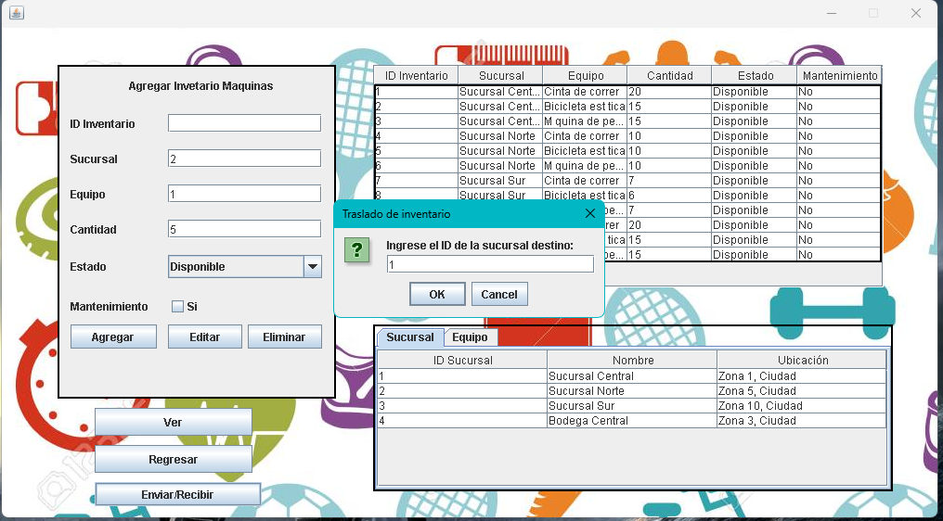

Nos permite enviar equipos a otras Sucursales y de la misma forma recibirlo, atraves de los espacios de Sucursales, equipo, cantidad.

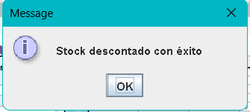

Nos indica que descontó y que aumento a la otra sucursal.

# GLOSARIO

Este punto contendrá la definición de todos los términos utilizados, y se considere de interés para la comprensión del sistema.

|  |  |
| --- | --- |
| **Término** | **Descripción** |
| **C** – **Create (Crear):** | Operación que permite agregar nuevos registros a la base de datos. |
| **R** – **Read (Leer/Consultar)** | Operación que permite leer o consultar datos existentes. |
| **U** – **Update (Actualizar):** | Operación que permite modificar registros existentes. |
| **D** – **Delete (Eliminar):** | Operación que permite eliminar registros de la base de datos. |
| **PostgreSQL:** | Sistema de gestión de bases de datos relacional y de código abierto, conocido por su robustez, soporte a SQL estándar y extensibilidad. |
| **Query (Consulta):** | Instrucción SQL utilizada para interactuar con la base de datos (SELECT, INSERT, UPDATE, DELETE). |
|  |  |
|  |  |
|  |  |

# BIBLIOGRAFÍA Y REFERENCIAS

En este punto se incluirán las referencias a la documentación utilizada para la elaboración de dicho documento.

|  |  |
| --- | --- |
| **Referencia** | **Título** |
| Este libro es un referente clásico sobre bases de datos, cubre conceptos de SQL, transacciones, normalización, CRUD y modelos relacionales. | Database System Concepts (7th Edition). McGraw-Hill Education. |
| Guía práctica y detallada de PostgreSQL, incluyendo administración de bases de datos, consultas SQL, transacciones y buenas prácticas. | PostgreSQL: Up and Running (3rd Edition). O'Reilly Media. |